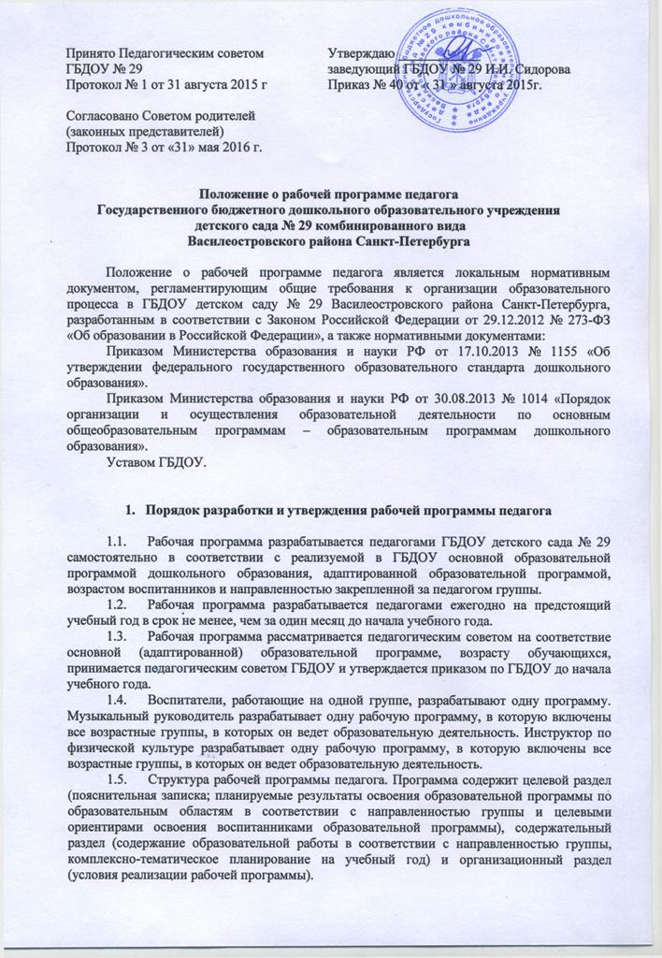

- Контроль за реализацией рабочей программы

  - Контроль за реализацией рабочей программы осуществляет заместитель руководителя по УВР в соответствии с должностными обязанностями.
  - При осуществлении контроля используются метод педагогического наблюдения, анализ продуктов детской деятельности и анализ выполнения календарного плана-графика. А также таблицы мониторинга достижения воспитанниками планируемых результатов (формы документов утверждены педагогическим советом).
  - Педагог несет персональную ответственность за реализацию рабочей программы в полном объеме.

- Оформление и хранение рабочей программы педагога

  - Рекомендуется оформление и набор текста рабочей программы на компьютере. Текст набирается в редакторе WordforWindows шрифтом TimesNewRoman, кегль 12-14, межстрочный интервал одинарный, переносы в тексте не ставятся, выравнивание по ширине, абзац 1,25 см, поля со всех сторон 2 см; центровка заголовков и абзацы в тексте выполняются при помощи средств Word, листы формата А4. Таблицы вставляются непосредственно в текст.
  - В течение учебного года рабочая программа педагога находится на его рабочем месте. По истечении срока реализации рабочая программа хранится в документах образовательной организации 3 года (на бумажном носителе).

